Międzynarodowy Dzień Pielęgniarek to święto ustanowione przez Międzynarodową Radę Pielęgniarek (ICN) na Kongresie w Meksyku w 1973 roku. Tego samego dnia przypada rocznica urodzin Florence Nightingale uważanej za prekursorkę nowoczesnego pielęgniarstwa, która założyła pierwszą szkołę pielęgniarstwa w 1860 roku przy szpitalu św. Tomasza w Londynie.

„Pielęgniarstwo to nauka i sztuka, źródło inspiracji w trosce i służbie drugiemu człowiekowi, oparte na życzliwości, przyjaźni, lojalności, tolerancji i zwykłej ludzkiej dobroci”
JJan Paweł II

Międzynarodowy Dzień Pielęgniarek, obchodzony co roku 12 maja, ma na celu przede wszystkim ukazanie, jak niezwykłym i wymagającym zawodem jest pielęgniarstwo oraz z czym wiąże się jego wykonywanie.

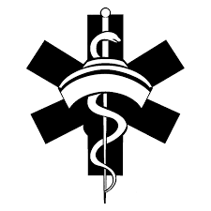

POZDRAWIAM PIELĘGNIARKA SZKOLNA

